MISIÓN I

BOOTCAMP: PROGRAMACIÓN BÁSICA

TALENTO TECH

JHON ALEXANDER RODRIGUES NIÑO

JORGE EMILIO SILVA GALVIS

CÚCUTA

2025

TABLA DE CONTENIDO

1. **Introducción**
   * Descripción del Proyecto
   * Propósito del Sitio Web
2. **Identificación del Sector Específico**
   * Sector y Subsector de la Empresa
   * Enfoque en Tecnología de la Información y Desarrollo de Software
3. **Objetivos**
   * Objetivo General
   * Objetivos Específicos
4. **Metodología de Trabajo**

Fases del Ciclo de Vida del Desarrollo de Software:

* + Análisis de Requisitos
  + Diseño del Sistema
  + Implementación
  + Verificación

1. **Wireframe**
2. **Diseño del Sistema**
3. **Verificación (Pruebas)**
   * Pruebas de Responsividad
   * Pruebas de Usabilidad
   * Pruebas Funcionales
   * Pruebas de Compatibilidad
4. **Desafíos encontrados.**
5. **Mejoras futuras.**
6. **Introducción**
   * **Descripción del Proyecto**

*JJ SERVICES COMPUTER* consiste en la creación de una página web de comercio electrónico enfocado a la venta de equipos de cómputo, tales como laptos, computadores de escritorios, monitores, componentes, accesoríos y periféricos.

* + **Propósito del Sitio Web**

Permite a los usuarios navegar, visualizar los productos y las promociones.

1. **Identificación del Sector Específico**
   * **Sector y Subsector de la Empresa**

*Sector:* educativo, en pequeña y mediana empresa, gamin, sector de la salud,

*Subsector:*  estudiantes, universitarios, docentes.

Oficinas administrativas, negocio de punto de venta.

Centro de juegos, creadores de contenido.

Clínicas, consultorio médico, farmacias

* + **Enfoque en Tecnología de la Información y Desarrollo de Software** El sitio web integra tecnologías actuales para mejorar la experiencia del usuario, permitiendo la visualización de productos y características de cada uno de ellos

1. **Objetivos**
   * **Objetivo Generales**

Brindar información detallada de cada producto con imágenes, especificaciones técnicas y precios actualizados

* + **Objetivos Específicos**
    1. **Crear el Frontend:** HTML5, CSS.
    2. **Plataforma:** Web responsive (compatible con móviles y tabletas)
    3. **Metodología de Trabajo**
  + **Fases del Ciclo de Vida del Desarrollo de Software**
    1. **Análisis de Requisitos**

Identificación de los productos que se ofrecerán en la plataforma digital.

* + 1. **Diseño del Sistema**

Creación de la estructura del sitio web, diseño de la interfaz, organización de productos, categorías, filtros de búsqueda.

* + 1. **Desarrollo**

**Frontend:** se construye la interfaz de usuario (lo que el cliente ve), utilizando tecnologías como HTML, CSS.

* + 1. **Pruebas.**

Antes de lanzar el sitio, se deben realizar pruebas para asegurarse de que todo funcione correctamente:

* **Pruebas funcionales:** para verificar que cada parte de la página cumpla con su función.
* **Pruebas de usabilidad:** para asegurarse de que los usuarios puedan navegar fácilmente por el sitio.
  + 1. **Implementación**

Una vez que todo ha sido probado, la página web se implementa en un servidor en producción, y se hace pública para los usuarios.

* + 1. **Verificación**

Pruebas del sitio web para asegurar que cumpla con los estándares de usabilidad, accesibilidad y funcionalidad

* + 1. **Wireframe.**

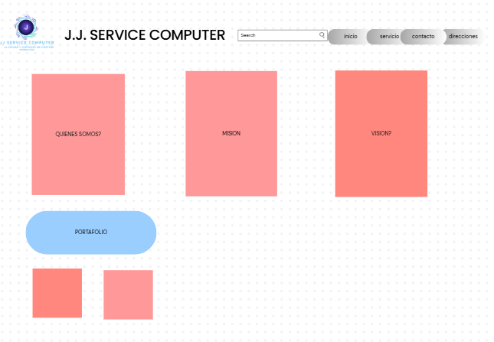

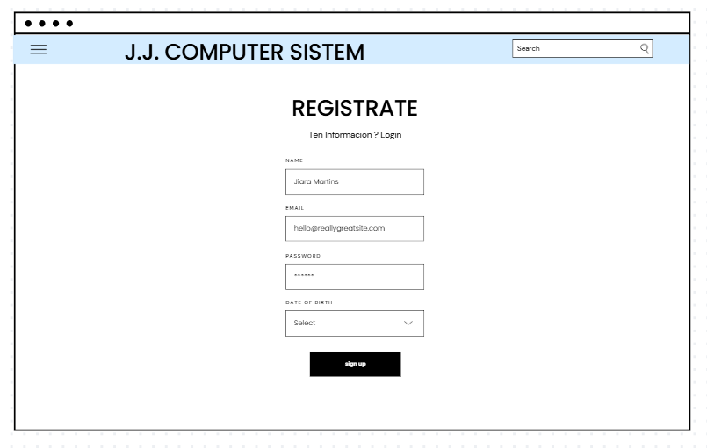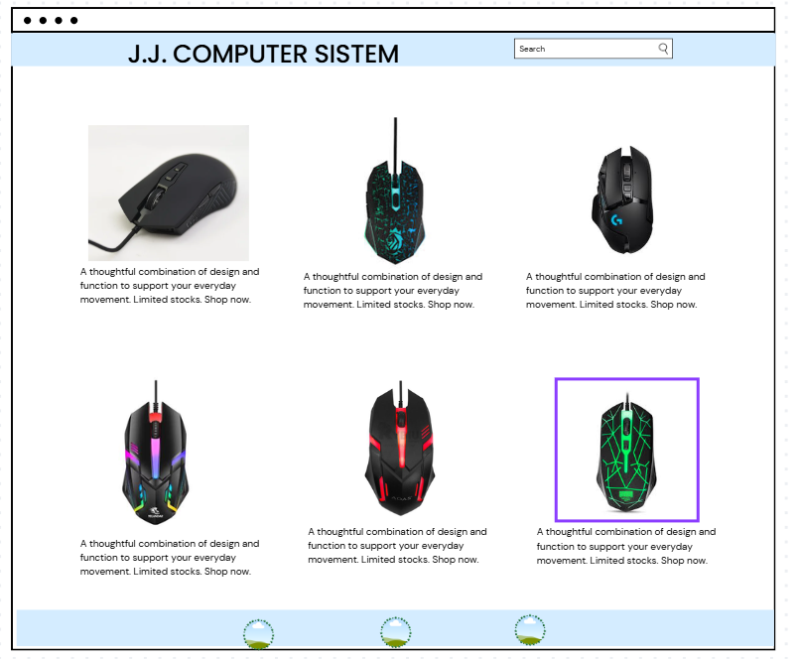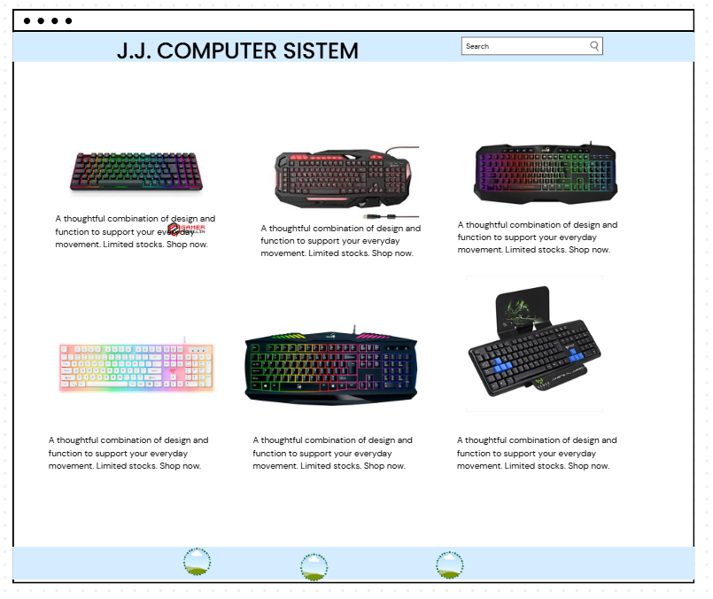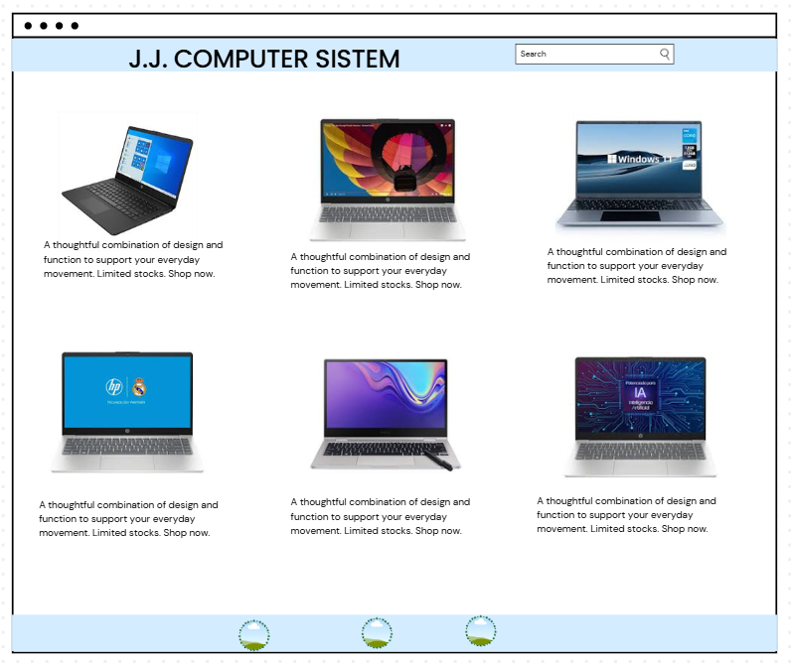

* + 1. **Diseño del Sistema**
       - Encabezado

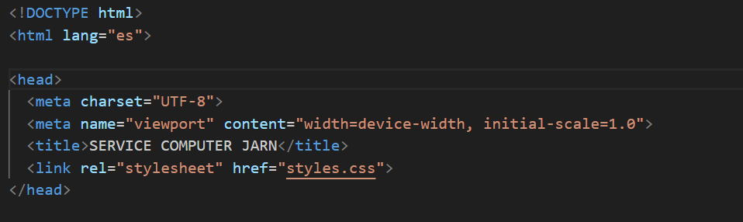

* + - * body

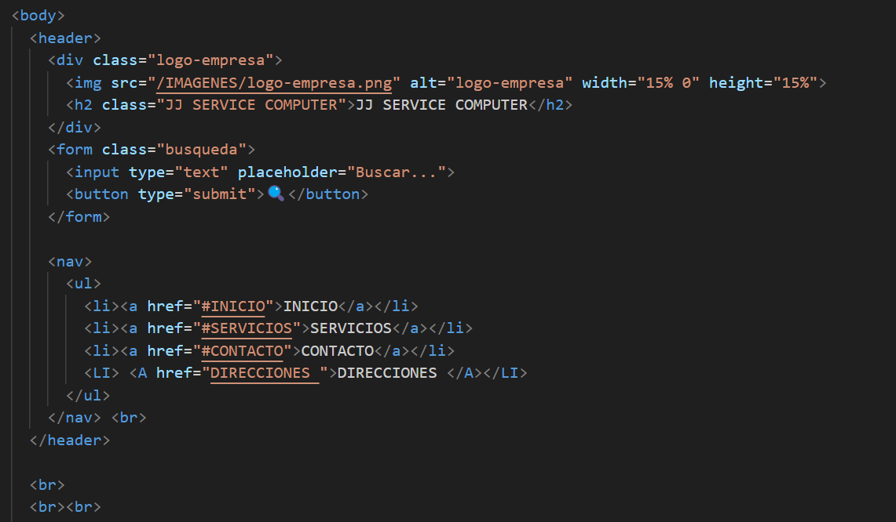

* section

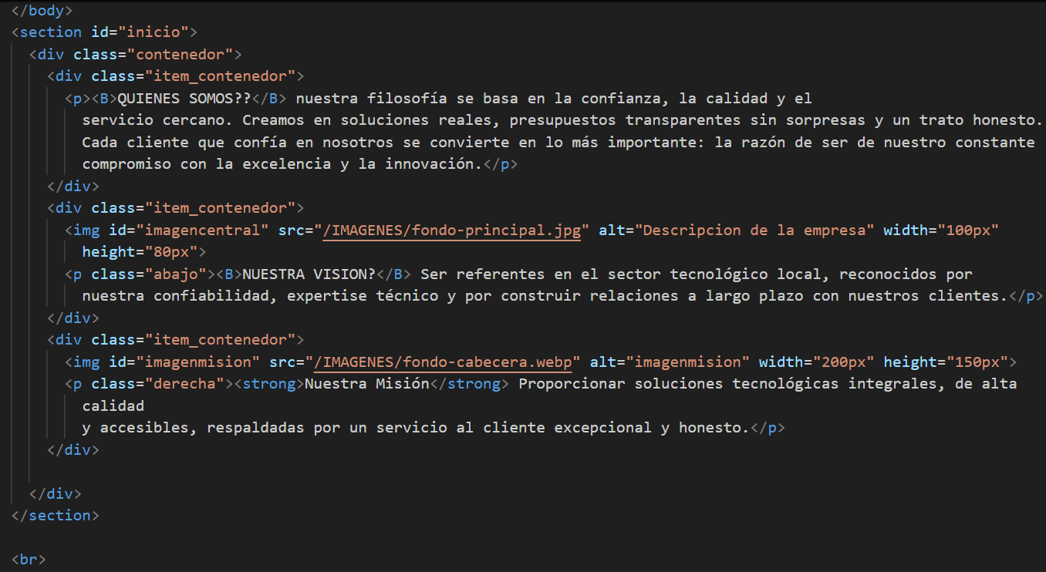

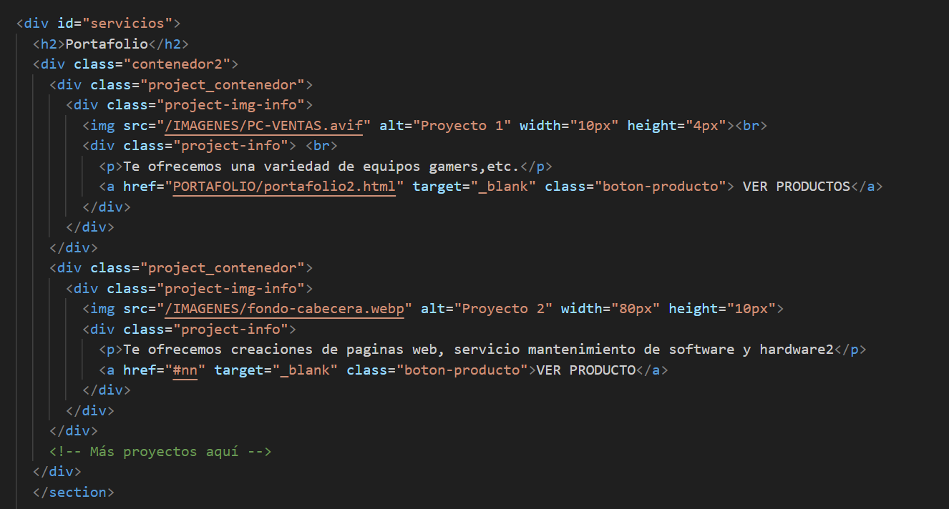

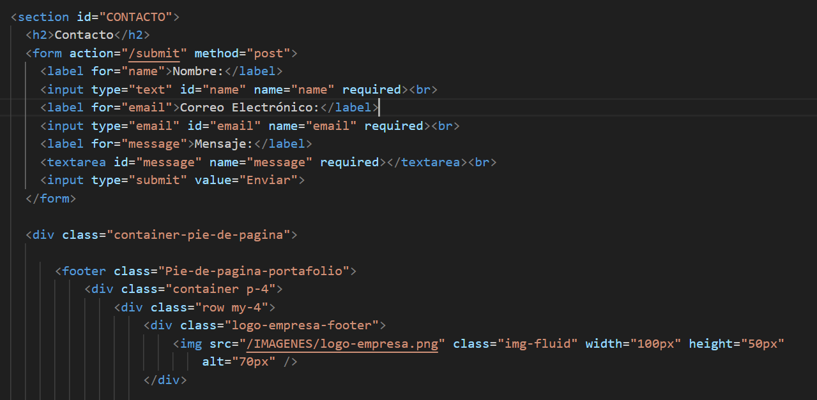

* lista

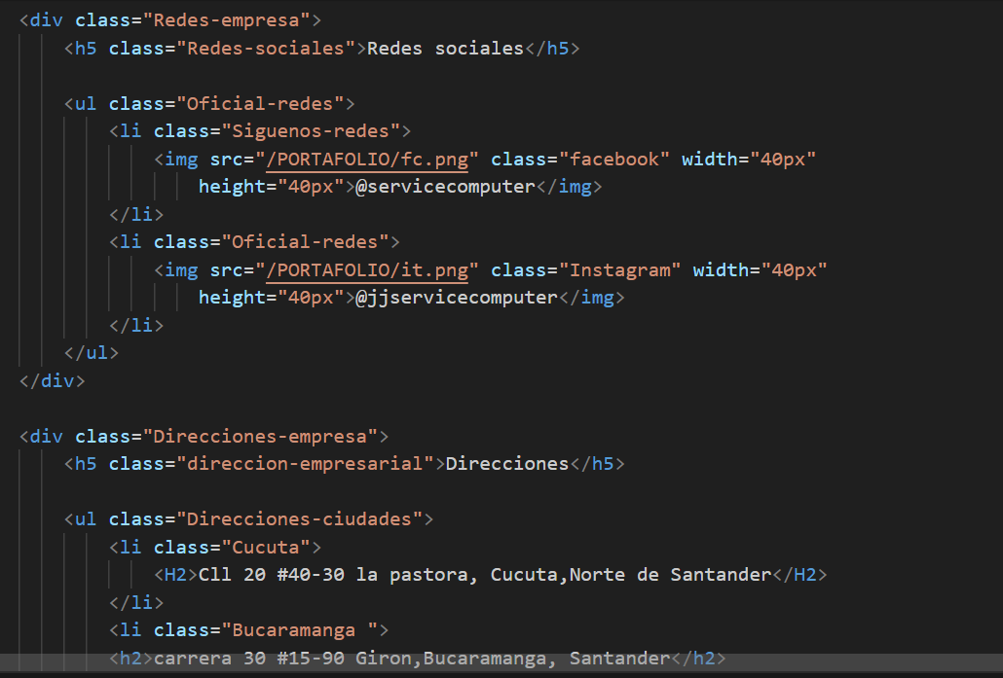

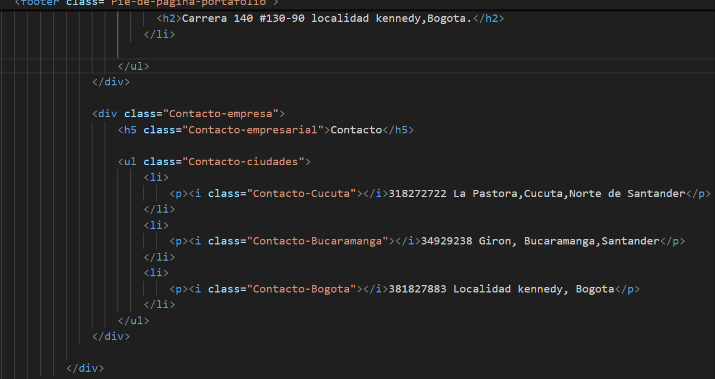

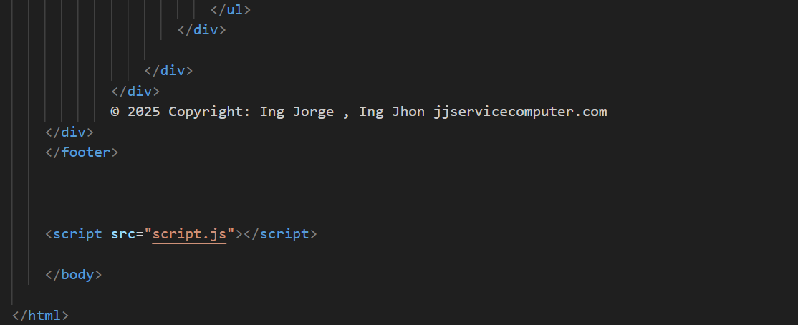

* .css

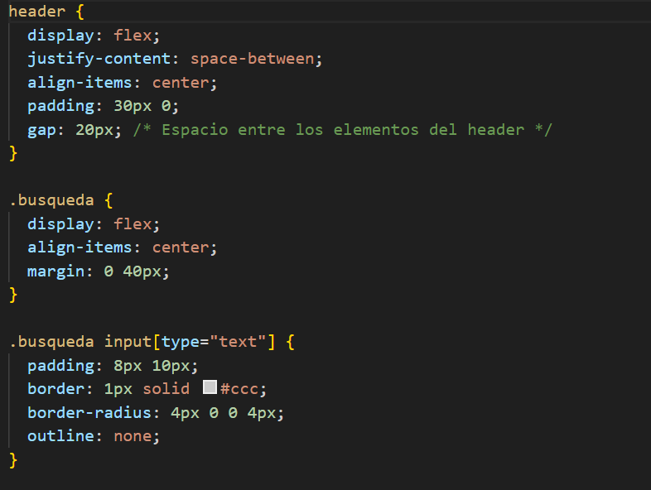

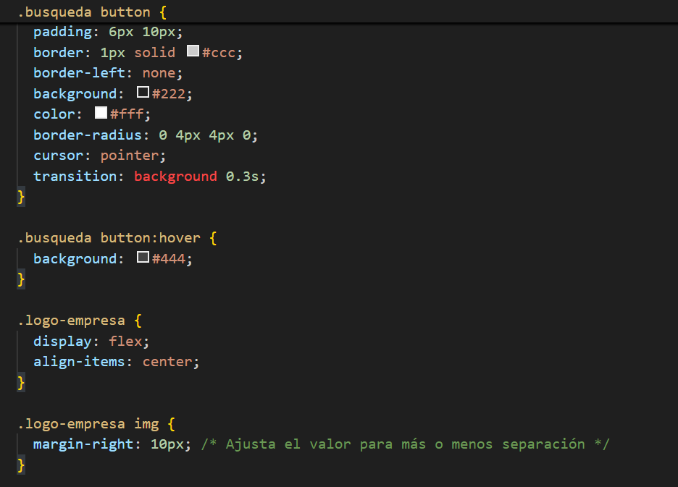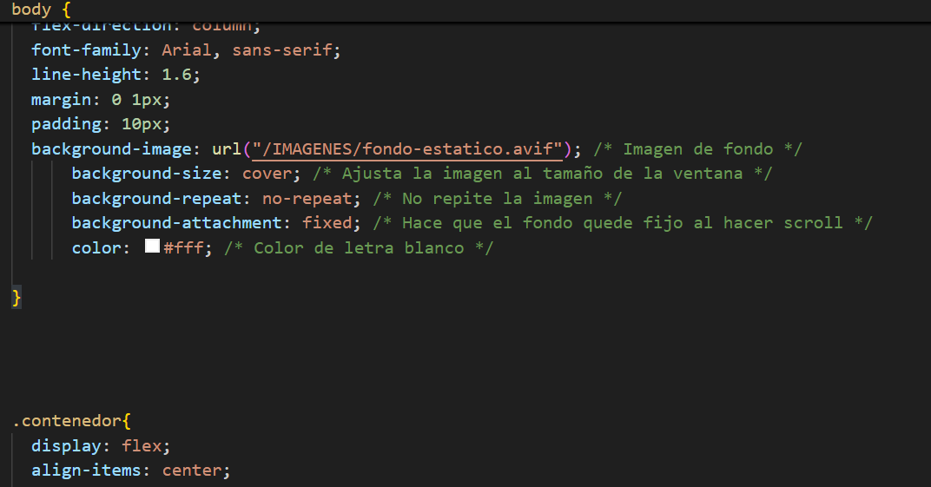

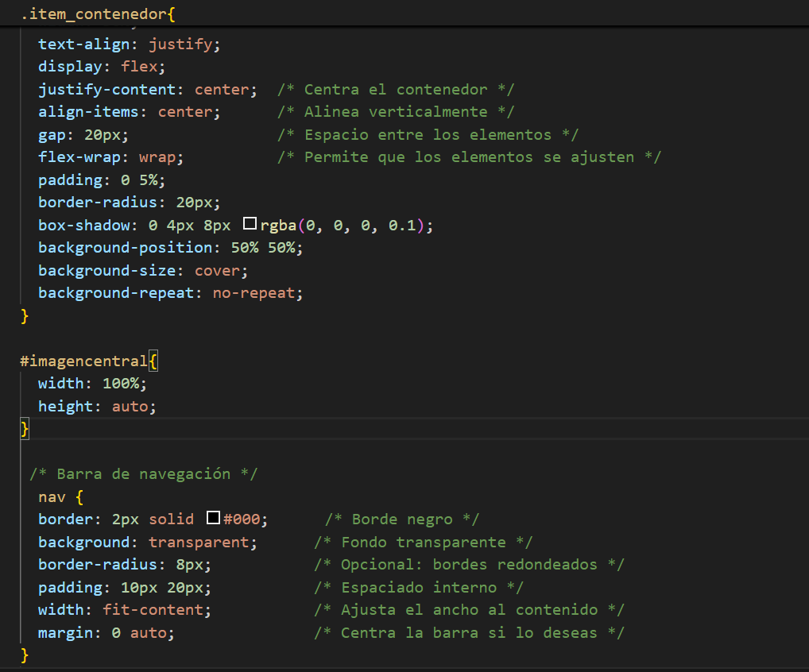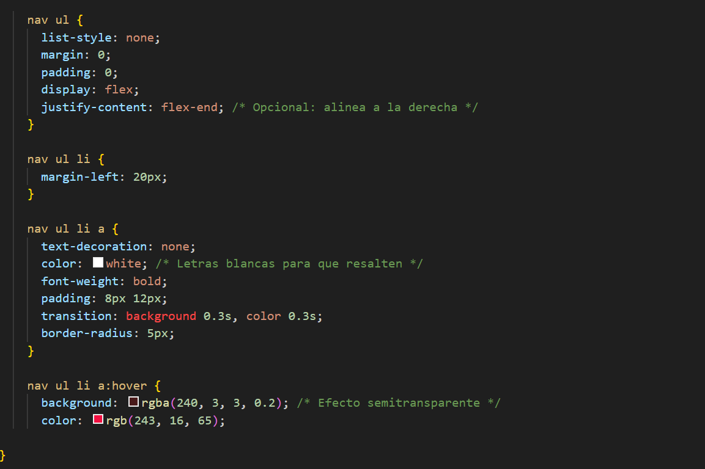

* responsivo

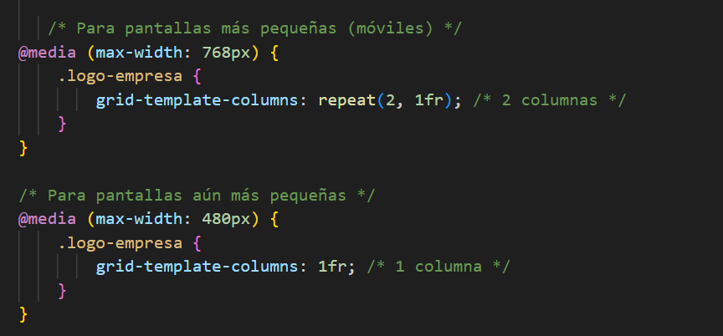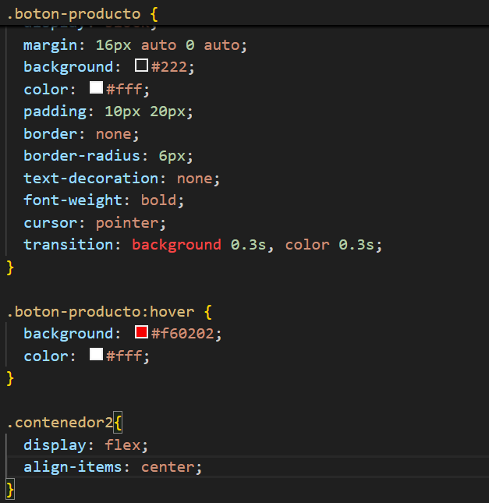

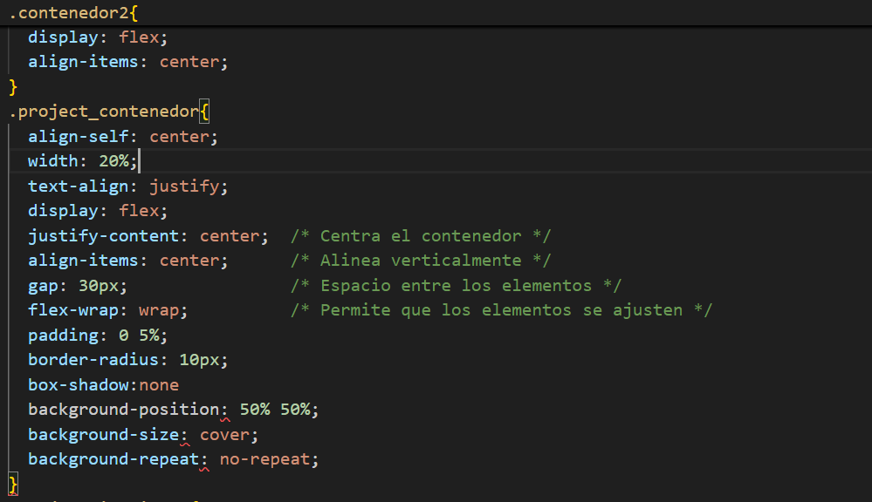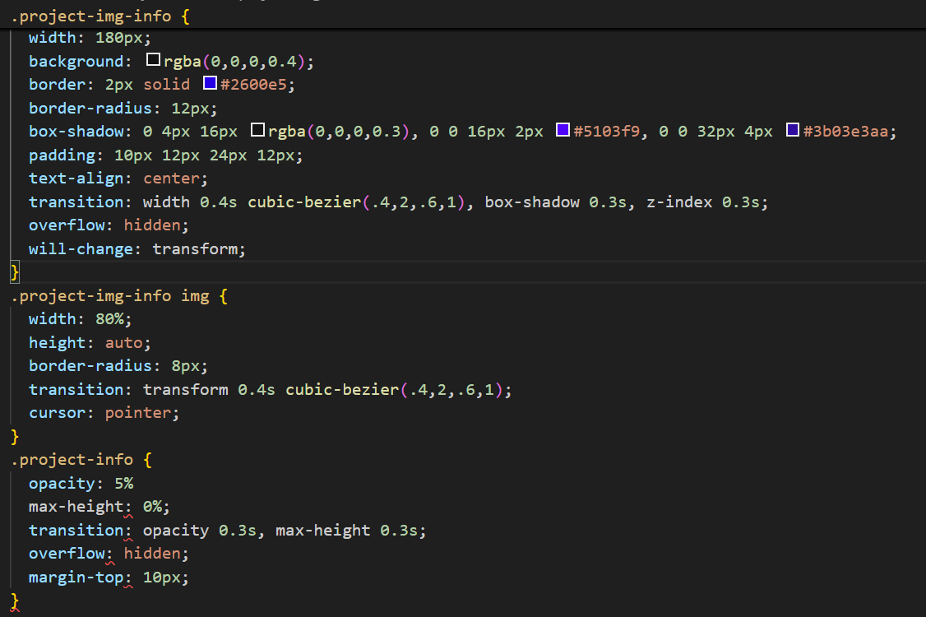

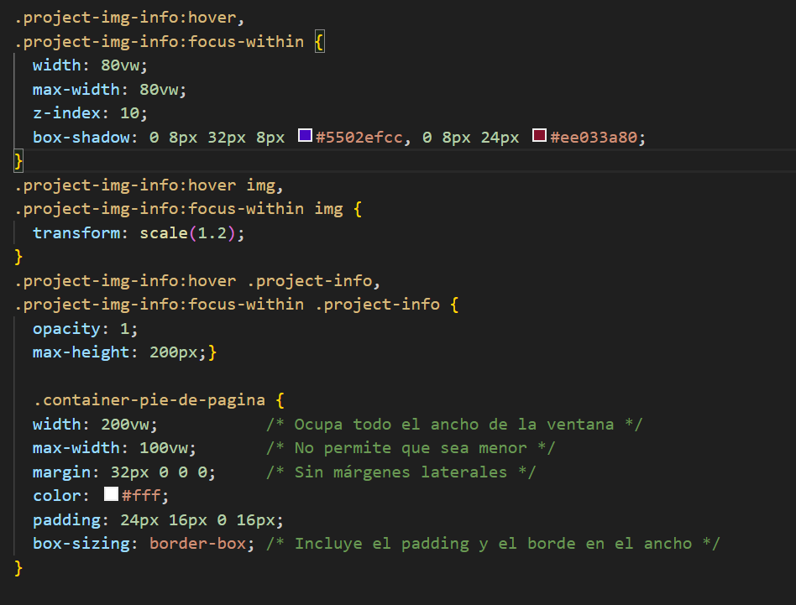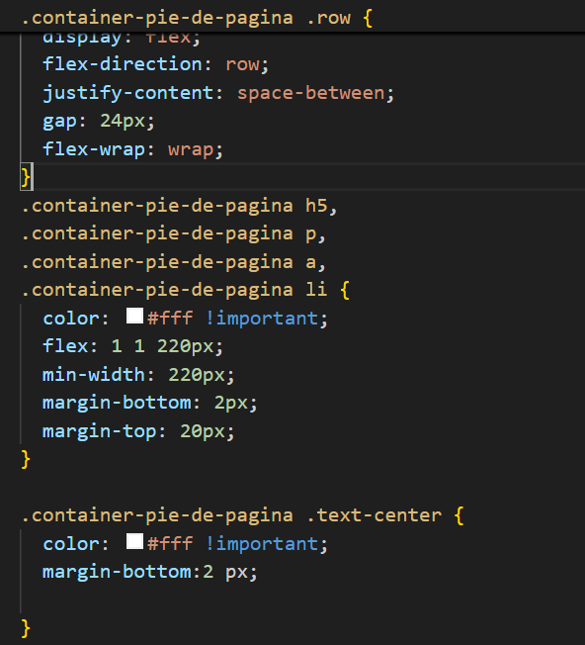

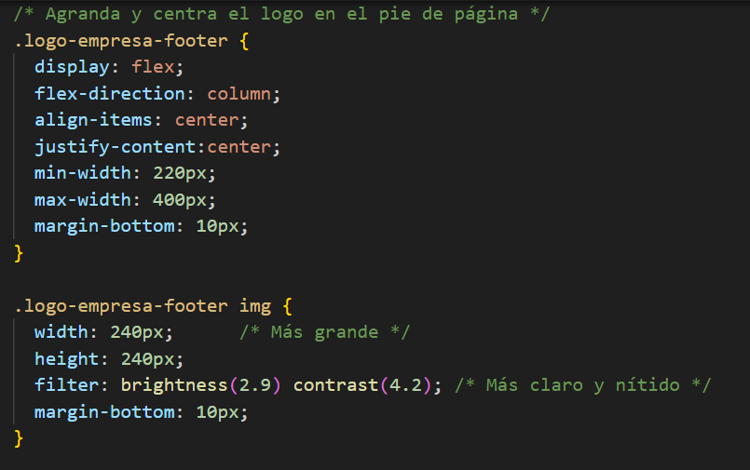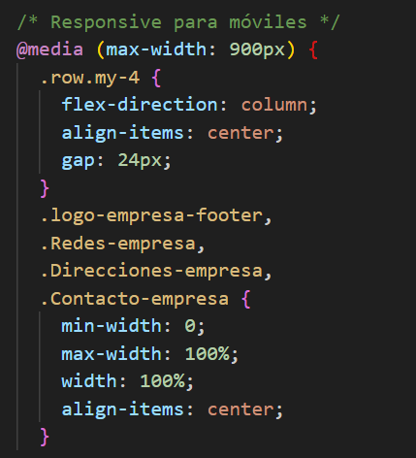

* + 1. **Verificación (Pruebas)**

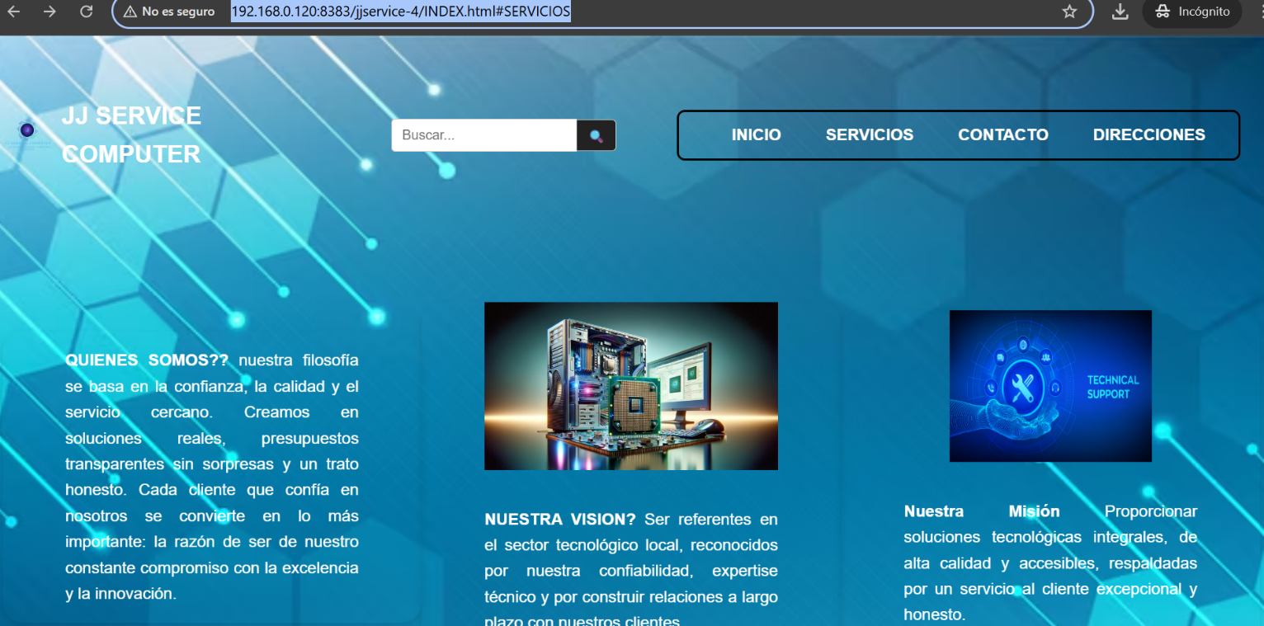

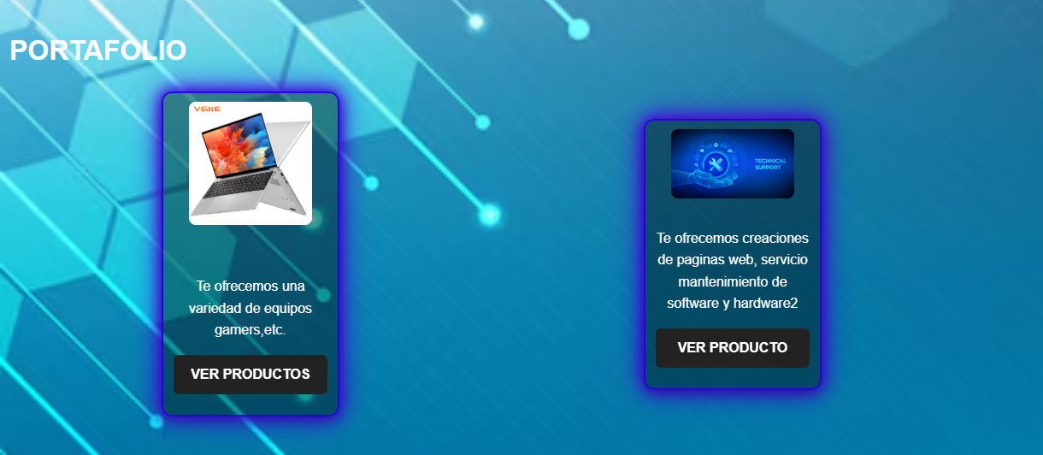

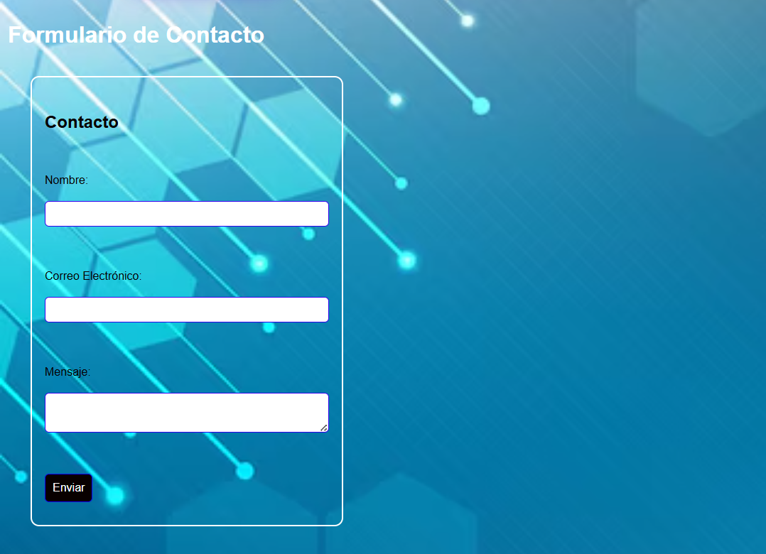

* + - * Pruebas de Responsividad

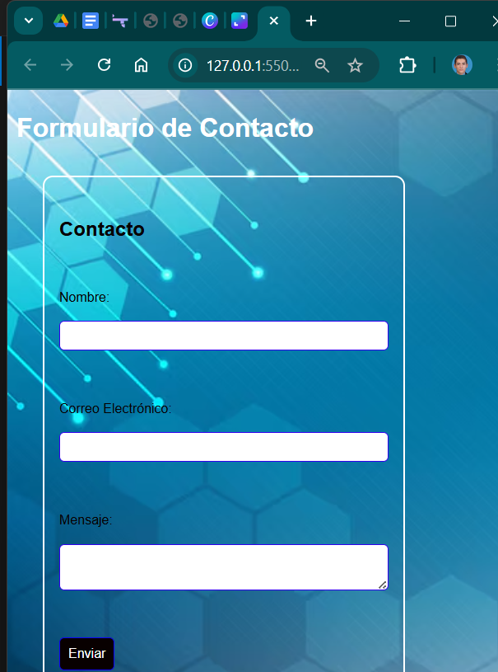

* + 1. **Desafíos encontrados.**

Tener una re organización del código, y hacerle el estilo en los div

* + 1. **Mejoras futuras.**

Darle un mejor estilo a la página, hacerla más responsiva, y cambiar el color de fondo acomodar el menú de navegación, y hacerle un buen fooder.